（様式５）
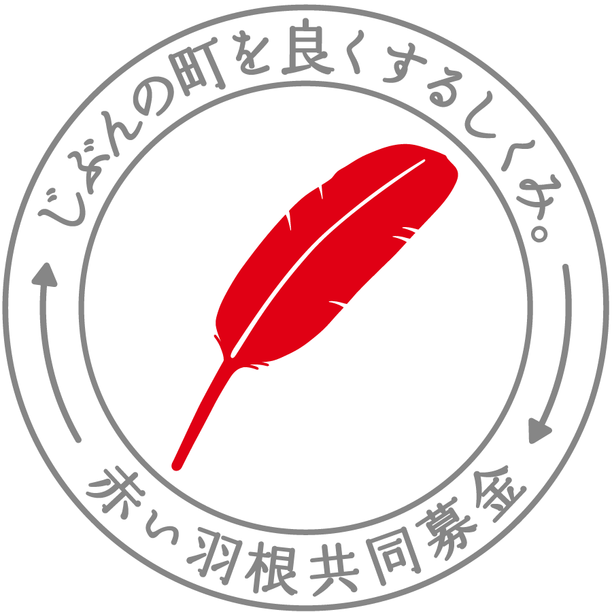
令和5年度 赤い羽根 地域に密着した生活支援事業 ありがとうメッセージ
令和 年 月 日
（法人名・団体名）

（所在地）〒

（電 話） （担当者名）
事業名
どのような課題があって共同募金の助成金に申請をされましたか？
共同募金の助成金で事業を実施してどんな成果がでましたか？
今後の活動の目標はなんですか？
寄付者の方へメッセージをお願い致します。
■ありがとうメッセージは、ホームページ、広報紙、寄付者への報告書等で募金の使いみちとして掲載することもありますので、予めご了承下さい。
単に結果報告という意味合いではなく、「大変喜ばれています。こんなことに役立っています。」と感謝の気持ちが伝わるような内容としてください。
■広報ツールのスペースの関係上、メッセージの内容をアレンジさせて頂くこともありますので予めご了承願
います。

助成事業の活動写真の提供について ～お願い～

善意でいただいた共同募金について、寄付者の理解が得られるよう、助成金の使いみちの広報に努めていますので、助成事業の活動写真のご提供をお願いします。ご提供頂いた写真は、広報紙、ポスター、ホームページ、寄付者への報告書等で助成事業の広報に活用いたしますので、予めご了解下さい。

写真はWordやExcelに貼り付けずに、jpeg形式の状態で県共同募金会宛にメールして下さい。
なお、写真データの容量が多い場合は、複数回に分けてメールして下さい。

写真の送付先(県共同募金会Eメールアドレス) info@akaihane-wakayama.or.jp

（要注意）
写真に写った方の顔写真のプライバシーに配慮する必要がある場合は、県共同募金会Eメールアドレス宛に写真データを送付時のメール本文に、プライバシーの配慮が必要な旨を記載していただく等の方法により申し出て下さい。その場合、広報に使用する際は県共同募金会で顔部分を加工いたします。

【ご提出していただきたい写真について】
文章中心の広報だけでは、寄付者に募金の使いみちが伝わりにくいので、広報で写真を活用することは、とても重要です。参加されている様々な方々が一緒に写っていたり、実際にみんなで活用している様子が写っている写真のほうが、募金の使いみちが、もっと、もっと寄付者に伝わるかと思います。

＜ ⇩ このような写真をお願いします ⇩ ＞
募金が役に立っている、利用されている方が喜ばれていることが寄付者に伝わるような様子が
わかる下記のような写真の積極的な提供をお願いします。

① 助成金の決定団体は《複数の方々が写っている写真》の提供をお願いします。
・複数のボランティアや利用者さんや参加者等が助成事業の活動の実施場所等で写っている写真
※喜ばれている様子がわかるような写真を希望します。
※撮影パターンを変えた複数枚の提供をお願いします。

②《活動・利用状況等の写真》の提供も併せてお願いします。
・助成事業の活動･利用状況の写真(撮影パターンを変えた複数枚の提供をお願いします。)
※複数のボランティアや利用者さんや参加者等の活動･利用状況が写っている写真を希望します。

